
جامعة ميدآوشن
كليه ريادة الأعمال
مادة رقم ENT636

الغلاف
إسم الجامعة: جامعة ميدآوشن
الكلية: كلية ريادة الأعمال
البرنامج: ماجستير ريادة الأعمال
اإسم الطالبة: ـ
ساره بنت محمدآمين بن حمزه المليباري
الرقم الأكاديمي للطالب: -
243000108
عنوان البحث: -
استراتيجيات النمو والتموضع للمشاريع الإعلامية الريادية الناشئة
دراسة حالة على مؤسسة خيال العدسة للدعاية والإعلان في السوق السعودي
إسم مشرف المقرر: -
د. أحمد راجح
المقرر الدراسي: مشروع التخرج البحثي
2025

جامعة ميدآوشن
كليه ريادة الأعمال
مادة رقم ENT636

الإهداء

إلى نفسي…
إلى تلك الروح التي قاومت، ونهضت، وآمنت أن الحلم يستحق التضحية.
إليكِ يا سارة، يا من حملتِ الأمل في قلبك والقوة في عقلك، فصنعتِ من التحديات طريقًا للنور.
إلى أمي الحبيبة…
نبض قلبي وسندي الأول، التي غرست في داخلي الحب، الصبر، والدعاء المستمر.
إلى أبي العزيز…
معلمي الأول، وملهمي في الإصرار والعزيمة، الذي علّمني أن لا مستحيل مع العمل واليقين.

جامعة ميدآوشن
كليه ريادة الأعمال
مادة رقم ENT636

شكر وتقدير
أتوج بخالص الشكر والامتنان إلى كل من كان سندًا لي في رحلتي البحثية والعلمية.
أولًا، أحمد الله سبحانه وتعالى على توفيقه وتسديده لي في خطواتي.
كما أتقدم بجزيل الشكر لوالدتي الغالية، التي كانت مصدر دعائي ودعمي المتواصل، ولأبي العزيز، الذي غرس في داخلي قيم العمل والإصرار.
ولا يفوتني أن أعبّر عن امتناني لمشرفي البحث الكريم، الذي قدّم لي التوجيه والإرشاد بخبرته وعلمه.
كما أشكر كل من شاركني معرفته، أو منحني وقته، أو ساهم برأي أو فكرة دعمت هذا البحث.
وأخيرًا، الشكر موصول لكل من آمن بي، ودعمني، وكان جزءًا من هذه الرحلة.

جامعة ميدآوشن
كليه ريادة الأعمال
مادة رقم ENT636

المقدمة
يشهد قطاع الإعلام في المملكة العربية السعودية تحولات متسارعة، مدفوعة برؤية المملكة 2030 التي فتحت آفاقًا واسعة أمام الابتكار وريادة الأعمال. لم يعد الإعلام مجرد وسيلة لنقل الأخبار أو عرض المحتوى، بل أصبح منصة لصناعة التأثير، وتشكيل الرأي العام، وبناء الصورة الذهنية للمؤسسات والأفراد. في هذه البيئة الديناميكية، برزت المشاريع الإعلامية الريادية الناشئة كلاعبين جدد يسعون إلى إثبات وجودهم، رغم ما يواجهونه من تحديات مرتبطة بمحدودية الموارد، وشدة المنافسة، ومتطلبات السوق المتغيرة.
من بين هذه المشاريع، تبرز مؤسسة خيال العدسة للدعاية والاعلان كنموذج لمؤسسة إعلامية ناشئة تأسست من شغف وإبداع، وبدأت من الصفر برؤية واضحة لتقديم خدمات إنتاج إعلامي احترافية، وتصوير فعاليات، وتصميم محتوى بصري مميز. ورغم جودة خدماتها وإبداعها، واجهت المؤسسة صعوبات في ترسيخ مكانتها في السوق السعودي، وبناء ثقة واسعة مع العملاء، والوصول إلى عقود كبرى، وهو ما يمثل صورة مصغرة لما تعانيه كثير من المؤسسات الإعلامية الناشئة.
تأتي أهمية هذه الدراسة من كونها تمثل دمجًا بين التجربة الميدانية الواقعية للمؤسسة وبين الإطار الأكاديمي العلمي في مجال ريادة الأعمال الإعلامية، بهدف تقديم نموذج عملي قابل للتطبيق يساهم في تحقيق النمو والتموضع الاستراتيجي للمؤسسات الإعلامية الناشئة، ويساعدها على تجاوز العقبات، وتحقيق الاستدامة، ودعم أهداف رؤية المملكة 2030 في تعزيز الاقتصاد الإبداعي.

جامعة ميدآوشن
كليه ريادة الأعمال
مادة رقم ENT636

الملخص
يركّز هذا البحث على استراتيجيات النمو والتموضع للمشاريع الإعلامية الريادية الناشئة من خلال دراسة حالة مؤسسة خيال العدسة للدعاية والإعلان. اعتمدت الدراسة على المنهج الوصفي التحليلي باستخدام الاستبيان لجمع آراء العملاء حول أداء المؤسسة. أظهرت النتائج أن جودة الخدمات، الثقة مع العملاء، والتسويق الرقمي الفعّال هي أهم عوامل النجاح. وأوصت الدراسة بضرورة الاستثمار في التقنيات الحديثة، تطوير استراتيجيات تسويق مبتكرة، وتقديم عروض مرنة تلبي احتياجات مختلف الفئات لضمان الاستدامة والتوسع.

جامعة ميدآوشن
كليه ريادة الأعمال
مادة رقم ENT636
الفهرس
- الإهداء -------------------------------------------------------------------------------------------------------------------------------------------------------- ٢
- الشكر والتقدير -----------------------------------------------------------------------------------------------------------------------------------------------٣
- المقدمة --------------------------------------------------------------------------------------------------------------------------------------------------------٤
- الملخص --------------------------------------------------------------------------------------------------------------------------------------------------------٥
- الفهرس --------------------------------------------------------------------------------------------------------------------------------------------------------٦-٧
- فهرس الأشكال والرسومات-----------------------------------------------------------------------------------------------------------------------------------٧
الفصل الأول: المقدمة (Introduction)
- مشكلة الدراسة ------------------------------------------------------------------------------------------------------------------------------------------------٨
- أهداف الدراسة------------------------------------------------------------------------------------------------------------------------------------------------٩
- أهمية الدراسة-------------------------------------------------------------------------------------------------------------------------------------------------٩
- تساؤلات الدراسة / الفرضيات ------------------------------------------------------------------------------------------------------------------------------ ١٠
- حدود الدراسة -------------------------------------------------------------------------------------------------------------------------------------------------١١
- المصطلحات الإجرائية ----------------------------------------------------------------------------------------------------------------------------------------١١
الفصل الثاني: الإطار النظري والدراسات السابقة
- الإطار النظري --------------------------------------------------------------------------------------------------------------------------------------------------١٣
- الدراسات السابقة -------------------------------------------------------------------------------------------------------------------------------------------١٤-١٥
الفصل الثالث: منهجية البحث (Research Methodology)
- مجتمع الدراسة وعينتها --------------------------------------------------------------------------------------------------------------------------------------١٧
- طريقة جمع البيانات -----------------------------------------------------------------------------------------------------------------------------------------١٨
- أداة الدراسة الاستبيان--------------------------------------------------------------------------------------------------------------------------------------١٩-٢١
- الصدق والثبات -----------------------------------------------------------------------------------------------------------------------------------------------٢٢
- الأساليب الإحصائية المستخدمة ----------------------------------------------------------------------------------------------------------------------------٢٢
الفصل الرابع: تحليل البيانات وعرض النتائج ومناقشتها
- أولاً: تحليل البيانات -------------------------------------------------------------------------------------------------------------------------------------------٢٤
- ثانياً: عرض النتائج --------------------------------------------------------------------------------------------------------------------------------------------٢٥
- ثالثاً: مناقشة النتائج ------------------------------------------------------------------------------------------------------------------------------------------٢٨
- رابعاً: الاستنتاجات وتفسير النتائج --------------------------------------------------------------------------------------------------------------------------٢٩
- خامساً: دمج النتائج مع الأدبيات الحالية--------------------------------------------------------------------------------------------------------------------٢٩
- سادساً: محددات الدراسة ------------------------------------------------------------------------------------------------------------------------------------٢٩

جامعة ميدآوشن
كليه ريادة الأعمال
مادة رقم ENT636
الفصل الخامس: الخاتمة والتوصيات
- الخاتمة والتوصيات--------------------------------------------------------------------------------------------------------------------------------------------٣١
- المراجع والملحق-------------------------------------------------------------------------------------------------------------------------------------------------٣٢

فهرس الأشكال والرسومات البيانية
- تحليل البيانات ١\١ ------------------------------------------------------------------------------------------------------------------------------------------ ٢٤
- الخصائص الديموغرافية للمشاركين ١\٢ ----------------------------------------------------------------------------------------------------------------٢٥
- التحديات التي تواجه المشاريع الإعلامية ١\٣---------------------------------------------------------------------------------------------------------------٢٦
- بناء الثقة مع العملاء ١\٤ -------------------------------------------------------------------------------------------------------------------------------------٢٧
- استراتيجيات النمو والتموضع١\٥---------------------------------------------------------------------------------------------------------------------------٢٧
- دور وسائل التواصل الاجتماعي ١\٦ --------------------------------------------------------------------------------------------------------------------------٢٨

جامعة ميدآوشن
كليه ريادة الأعمال
مادة رقم ENT636

مشكلة الدراسة
على الرغم من الزيادة الملحوظة في عدد المشاريع الإعلامية الريادية الناشئة في المملكة، إلا أن كثيرًا منها يعاني من ضعف النمو وصعوبة تحقيق التموضع الاستراتيجي في السوق. وتشير الدراسات السابقة إلى أن ضعف الثقة لدى الجمهور والمستثمرين (Wang & Schein, 2019)، ومحدودية الموارد التسويقية (Lubytė, 2019)، وشدة المنافسة (Keelson et al., 2024) تشكل أبرز العوائق أمام هذه المشاريع.
مؤسسة خيال العدسة تمثل مثالًا حيًا لهذه التحديات؛ فعلى الرغم من امتلاكها مقومات إبداعية وابتكارية، إلا أنها ما زالت تواجه صعوبات في توسيع قاعدة عملائها، واستقطاب العقود الكبرى، وبناء صورة ذهنية قوية، مما يعكس الفجوة البحثية التي تسعى هذه الدراسة لمعالجتها.
صياغة المشكلة:
"ضعف النمو والتموضع الاستراتيجي للمشاريع الإعلامية الريادية الناشئة في السوق السعودي، رغم توفر المقومات الإبداعية والابتكارية لديها."

جامعة ميدآوشن
كليه ريادة الأعمال
مادة رقم ENT636

أهداف الدراسة وفق معايير SMART
- تحليل التحديات الفعلية التي تواجه مؤسسة خيال العدسة في تحقيق النمو والتموضع في السوق السعودي، خلال فترة زمنية محددة أسبوعين من جمع البيانات.
- تحديد العوامل المؤثرة في بناء الثقة مع العملاء والشركاء، وربطها بنتائج المؤسسة وأدائها التسويقي، باستخدام أدوات قياس كمية دقيقة.
- تقييم فعالية الأدوات والاستراتيجيات التسويقية الرقمية الحالية للمؤسسة، وربطها بمدى نجاحها في تعزيز الصورة الذهنية خلال فترة الدراسة.
- تصميم نموذج استراتيجي مرن وقابل للتطبيق، يساعد المؤسسات الإعلامية الناشئة على تحسين النمو والتموضع، مع خطة تنفيذية خلال 12 شهرًا.

أهمية الدراسة:
أهمية الدراسة لا تنبع أهمية هذه الدراسة فقط من موضوعها، بل من نبضها. فهي محاولة جادة لردم فجوة شعرت بها بنفسي كامرأة تقود مشروعًا إعلاميًا ناشئًا، تحاول كل يوم أن تثبت أن الشغف يمكن أن يتحول إلى أثر، وأن الريادة ليست حكرًا على الكبار فقط، بل ممكنة حين تتسلّح المؤسسة بالفهم العميق للسوق، وبالاستراتيجيات المرنة.
وتتجلى أهمية الدراسة في أربعة أبعاد رئيسية:
- أولًا – الأهمية العلمية:
تسعى الدراسة إلى الإسهام في إثراء الأدبيات المتخصصة بريادة الأعمال الإعلامية، عبر الربط بين مفاهيم النمو والتموضع الاستراتيجي من جهة، ومفاهيم الابتكار، الثقة، والعلاقات مع السوق والمستثمرين من جهة أخرى، بما يفتح المجال أمام دراسات جديدة أعمق.
- ثانيًا – الأهمية العملية:
تستند هذه الدراسة إلى تجربة حقيقية داخل مؤسسة خيال العدسة للدعاية والاعلان، وتحاول الخروج بنموذج عملي يعالج التحديات الميدانية التي تعيشها المؤسسات الناشئة في بيئة تنافسية، ما يجعلها مرجعًا تطبيقيًا يمكن الاستفادة منه في حالات مشابهة.
- ثالثًا – الأهمية الوطنية:
تنسجم هذه الدراسة مع مستهدفات رؤية المملكة 2030، خاصة فيما يتعلق بتمكين الاقتصاد الإبداعي، ودعم ريادة الأعمال، وتعزيز دور المشاريع الصغيرة والمتوسطة في تنمية القطاع الإعلامي كمصدر دخل وطني ومجتمعي.
- رابعًا – الأهمية التطبيقية:
توفر الدراسة أدوات واستراتيجيات قابلة للتطبيق تساعد المؤسسات الناشئة على تحسين وجودها في السوق، وبناء علاقات أكثر ثقة مع العملاء والشركاء، وتحقيق نمو مستدام رغم محدودية الموارد.

جامعة ميداوشن
كليه ريادة الأعمال
مادة رقم ENT636

التساؤلات الدراسية
ينطلق هذا البحث من تساؤلات أساسية تهدف إلى فهم واقع المشاريع الإعلامية الريادية الناشئة في السعودية، مع التركيز على حالة مؤسسة خيال العدسة. وتتمثل هذه التساؤلات فيما يلي:
- ما أبرز استراتيجيات النمو التي يمكن أن تسهم في استمرارية وتوسع المشاريع الإعلامية الريادية الناشئة داخل السوق السعودي؟
- كيف يمكن لاستراتيجيات التموضع أن تساعد في تعزيز الحضور والتميّز لمؤسسة خيال العدسة في السوق المحلي؟
- ما مدى تأثير جودة الخدمات الإعلامية المقدمة على مستوى رضا العملاء، وانعكاس ذلك على بناء سمعة المؤسسة؟
- ما الدور الذي تلعبه وسائل التسويق الرقمي والإعلانات في دعم نمو المشاريع الإعلامية الريادية وتمكينها من تحقيق تموضع فعّال؟
- ما هي أبرز التحديات والمعوقات التي تواجه المشاريع الإعلامية الريادية في السوق السعودي، وما السبل المقترحة للتغلب عليها بما يعزز استدامتها؟

فرضيات الدراسة:
انطلاقًا من تجربتي الميدانية في قيادة مؤسسة خيال العدسة، ومن واقع التحديات اليومية التي تواجهها المشاريع الإعلامية الناشئة، تم بناء مجموعة من الفرضيات التي تسعى هذه الدراسة إلى اختبارها، وهي كما يلي:
- توجد علاقة ذات دلالة إحصائية بين وضوح الهوية المؤسسية ونمو مؤسسة خيال العدسة.
- توجد علاقة إيجابية بين التفاعل عبر وسائل التواصل الاجتماعي وزيادة ثقة العملاء في المؤسسة.
- تؤثر استراتيجيات التموضع بشكل مباشر على قدرة المؤسسة على استقطاب العقود الإعلامية.
- يسهم اعتماد التحول الرقمي في تحسين الأداء التسويقي لمؤسسة خيال العدسة.

جامعة ميداوشن
كليه ريادة الأعمال
مادة رقم ENT636

حدود الدراسة
- الحدود الزمانية:
تقتصر هذه الدراسة على الفترة الزمنية الممتدة خلال عام 2024 – 2025، حيث تم خلالها تصميم أداة البحث (الاستبيان) وجمع البيانات وتحليلها.
- الحدود المكانية:
تركزت الدراسة على السوق السعودي، مع تخصيص التحليل التطبيقي على مؤسسة خيال العدسة للدعاية والإعلان بمدينة جدة، كنموذج للمشاريع الإعلامية الريادية الناشئة.
- الحدود الموضوعية:
اقتصرت الدراسة على تناول استراتيجيات النمو والتموضع للمشاريع الإعلامية الريادية الناشئة، دون التوسع في جميع جوانب الإدارة أو الاستراتيجيات العامة للأعمال، مع التركيز على جودة الخدمات، التسويق الرقمي، والتحديات السوقية.
✨ المصطلحات الإجرائية

- المشاريع الإعلامية الريادية الناشئة:
يقصد بها المشاريع الجديدة في مجال الإعلام والدعاية والإعلان، التي تتميز بروح الابتكار وتسعى لبناء مكانة في السوق السعودي، مثل مؤسسة خيال العدسة.
- استراتيجيات النمو (Growth Strategies):
هي الخطط والأساليب التي تتبناها المشاريع الريادية من أجل التوسع وزيادة الحصة السوقية، مثل تنويع الخدمات، تطوير الجودة، أو الدخول إلى أسواق جديدة.
- التموضع (Positioning):
يقصد به الطريقة التي تسعى من خلالها المؤسسة لبناء صورة ذهنية مميزة في أذهان العملاء مقارنة بالمنافسين، بما يعزز حضورها وقوتها في السوق.
- جودة الخدمات الإعلامية:
مستوى التميز والاحترافية في تقديم خدمات التصوير، الإنتاج الإعلامي، وإدارة الحملات التسويقية، ومدى انعكاسها على رضا العملاء.
- التسويق الرقمي (Digital Marketing):
استخدام القنوات والمنصات الرقمية (مثل وسائل التواصل الاجتماعي والإعلانات الإلكترونية) للترويج لخدمات المؤسسة وزيادة انتشارها.
- التحديات السوقية:
الصعوبات والعوائق التي تواجه المشاريع الإعلامية الناشئة في السعودية، مثل شدة المنافسة، ضعف التمويل، أو محدودية الوصول إلى العملاء المستهدفين.

جامعة ميدآوشن
كليه ريادة الأعمال
مادة رقم ENT636

الفصل الثاني
الإطار النظري والدراسات السابقة

جامعة ميدآوشن
كليه ريادة الأعمال
مادة رقم ENT636

الإطار النظري
يستند هذا البحث إلى مجموعة من النظريات والمفاهيم التي تشكّل الأساس العلمي لفهم النمو والتموضع الاستراتيجي في سياق المشاريع الإعلامية الريادية. لم يكن اختيار هذه النظريات اعتباطيًا، بل جاء انطلاقًا من حاجتي لفهم الواقع الذي أعيشه داخل مؤسسة خيال العدسة، بلغة علمية منهجية تساعد على قراءة التحديات بطريقة دقيقة، وتحويلها إلى فرص قابلة للتنفيذ.
ويُسهم هذا الإطار في توضيح العلاقة بين المتغيرات الأساسية في الدراسة، كما يوفّر عدسة نظرية لفهم سلوك المؤسسة في بيئة تنافسية سريعة التغير. وفيما يلي أبرز النظريات المعتمدة:

١- نظرية التأثير المتبادل (Effectuation Theory)
طورتها الباحثة Saras Sarasvathy، وتُعد من الركائز الفكرية الحديثة في ريادة الأعمال. تركّز هذه النظرية على اتخاذ القرارات بناءً على ما هو متاح من موارد، وليس على أهداف نهائية محددة مسبقًا.
وترتبط ارتباطًا وثيقًا بحالة خيال العدسة، التي تبني استراتيجياتها تدريجيًا من خلال استثمار الإمكانات الحالية، والبحث عن فرص نمو داخل التحديات.

٢- نموذج SOSTAC في التخطيط الاستراتيجي
يُعد هذا النموذج من أبرز أدوات التسويق والتخطيط، ويتضمن ست مراحل متكاملة:
Situation – Objectives – Strategy – Tactics – Action – Control.
ويمكن تطبيقه لفهم كيف يمكن للمؤسسة الناشئة صياغة خطة نمو متكاملة تنطلق من تحليل وضعها الحالي، وتتحرّك نحو تموضع فعّال ومدروس.

٣- نظرية الثقة (Trust Theory)
تشير الأبحاث إلى أن الثقة عنصر محوري في نجاح المشاريع الريادية، خصوصًا في المراحل المبكرة.
تُبرز هذه النظرية أهمية بناء علاقات شفافة ومصداقية واضحة مع العملاء والمستثمرين، وهي نقطة حرجة تواجهها خيال العدسة كمؤسسة ناشئة تسعى لترسيخ اسمها كمصدر موثوق للخدمة.

٤- نظرية التمركز (Positioning Theory)
تتناول هذه النظرية أهمية تحديد الموقع الذهني للمؤسسة أو العلامة التجارية في وعي الجمهور.
بالنسبة لـ خيال العدسة، تعد هذه النظرية أداة أساسية لفهم كيف يمكن للمؤسسة صياغة هوية مميزة تتمايز عن منافسيها وتترسخ في أذهان العملاء بطريقة إيجابية.

٥- نظرية التحول الرقمي في المشاريع الصغيرة والمتوسطة
تشير إلى أن التحول الرقمي لا يتوقف عند إدخال التكنولوجيا، بل يمتد إلى تغيير الثقافة الداخلية للمؤسسة، وإعادة تشكيل نموذج العمل.
وتساعد هذه النظرية في فهم كيف يمكن للمؤسسة الإعلامية الناشئة، مثل خيال العدسة، أن توظف التحول الرقمي ليس فقط كأداة تشغيل، بل كرافعة استراتيجية للنمو والتموضع.

جامعة ميداوشن
كليه ريادة الأعمال
مادة رقم ENT636

الدراسات السابقة

في رحلة إعداد هذا البحث، لم تكن الدراسات السابقة مجرد مصادر نظرية، بل كانت محطات معرفية ساعدتني على رؤية أوسع وأعمق لواقع المشاريع الإعلامية الريادية، والتقاط الفجوات التي تحتاج إلى معالجة عملية. يتضمن هذا القسم مجموعة من الدراسات العلمية المحكمة، التي تم اختيارها بعناية فائقة لارتباطها المباشر بموضوع البحث حول "استراتيجيات النمو والتموضع للمشاريع الإعلامية الريادية الناشئة: دراسة حاله على مؤسسة خيال العدسة للدعاية والإعلان في السوق السعودي"، وبما يتوافق مع واقع مؤسسة خيال العدسة كنموذج تطبيقي في السوق السعودي.
تميزت هذه الدراسات بتنوعها من حيث الأطر النظرية، والمدارس التحليلية، والأساليب المنهجية، مما أتاح لي فهمًا أكثر شمولية لجوانب النمو، وبناء العلامة، والثقة السوقية، ودور الابتكار في تمكين المشاريع الناشئة. وقد ساعد هذا التنوع في إثراء أرضية الدراسة، وتوجيهها نحو مقترحات عملية تستند إلى أدلة علمية وتجارب عالمية ومحلية.

جامعة ميداوشن
كليه ريادة الأعمال
مادة رقم ENT636

الدراسات السابقة
- Sarasvathy et al. (2023) - “Effectuation within narratives of creative industries entrepreneurship” ركّزت الدراسة على تطبيق منهج التأثير المتبادل (Effectuation) في المشاريع الإبداعية، حيث أظهرت أن القرارات المرنة وغير التقليدية تؤدي إلى نجاح المشاريع الريادية رغم ضعف الموارد. تم الاستشهاد بهذه المفاهيم في ص. 12، وتفيد في دعم مشروع خيال العدسة من خلال اعتماد استراتيجيات غير تقليدية للنمو، كما ستُستخدم في تفسير المرونة في اتخاذ القرار الاستراتيجي ضمن تحليل نتائج الدراسة، وتبرير المنهج المستخدم في التعامل مع ظروف السوق غير المؤكدة.
- Hang & Van Weezel (2017) - “Media Entrepreneurship—Taking Stock and Moving Forward” قدمت مراجعة شاملة لريادة الأعمال الإعلامية، وأبرزت أهمية الابتكار والتكيّف التقني والمحتوى الرقمي في نجاح المؤسسات الناشئة. هذه الرؤية ترتبط ارتباطًا مباشرًا بتحول مؤسسة خيال العدسة إلى مشروع رقمي ريادي- ص. ١٨
- Jussila et al. (2022) - “Positioning in SMEs: Entrepreneurs’ Perceptions and Strategies” تناولت الدراسة تصورات رواد الأعمال حول التموضع في السوق، وأثره على الأداء التسويقي للمؤسسات الصغيرة. تفيد في تحليل تموضع خيال العدسة في بيئة تنافسية - ص ٧ .
- Viltė Lubytė (2019) - “Small and Medium Enterprises Brand Positioning Through Guerrilla Marketing Principles” شرحت كيف يمكن استخدام مبادئ التسويق الإبداعي للتغلب على ضعف الميزانية، وهو ما يمكن تطبيقه في خطة النمو لمؤسسة خيال العدسة – ص ٥ .
- Wang & Schein (2019) - “Making a first impression as a start‑up: Strategies to overcome low initial trust perceptions” أظهرت أهمية الانطباع الأول لبناء الثقة، وأوصت بتوحيد الرسائل التسويقية، وهو ما يدعم تطوير هوية متماسكة لخيال العدسة - ص ٢٢.
- Investor Trust in Startups (2020) - “Trust in the investor relationship marketing of startups: a systematic review” قامت بمراجعة منهجية حول استراتيجيات بناء الثقة مع المستثمرين، مؤكدة على أهمية الشفافية، وهو ما تحتاجه خيال العدسة في علاقتها بالشركاء – ص٩.
- Keelson et al. (2024) - “The influence of Market Competition on SMEs’ Performance… Does Process Innovation Moderate?” درست تأثير المنافسة والابتكار على أداء المشاريع الصغيرة، وتوضح كيف يمكن لخيال العدسة استخدام الابتكار لتحسين موقعها في السوق ص١٥.
- Martins & Esteves (2024) - “Effectuation in digital multi‑sided platform startups” تناولت الدراسة آليات اتخاذ القرار الريادي في بيئة رقمية متعددة الأطراف، ويمكن إسقاطها على خيال العدسة كمشروع يسعى لبناء منصة إعلامية متعددة الخدمات ص١١.
- Zahra et al. (2025) - “Impact of digital transformation on SME’s marketing performance” on SME’s marketing performance” أبرزت أهمية التحول الرقمي في تعزيز الأداء التسويقي، خاصة للمشاريع الناشئة، مما يدعم تبني خيال العدسة لخطط تسويق رقمية مبتكرة – ص٢٠.
- Kapoor et al. (2018) - “Social media technology for the strategic positioning of small and medium‑sized enterprises” أثبتت الدراسة دور وسائل التواصل الاجتماعي في تحسين التموضع السوقي، وهي محور رئيسي في الخطة الإعلامية لمؤسسة خيال العدسة – ص٦.

جامعة ميداوشن
كليه ريادة الأعمال
مادة رقم ENT636

الفصل الثالث
منهجية البحث

جامعة ميدآوشن
كليه ريادة الأعمال
مادة رقم ENT636

منهجية وطرق البحث:
اعتمدت هذه الدراسة على المنهج الوصفي التحليلي، لكونه الأنسب لفهم الظاهرة المدروسة في سياقها الواقعي وتحليل العلاقات بين المتغيرات. كما تم توظيف منهج دراسة الحالة لاختيار "مؤسسة خيال العدسة" كنموذج لمؤسسة إعلامية ريادية ناشئة تسعى للنمو والتموضع في السوق السعودي.

مجتمع الدراسة وعينتها
يتكون مجتمع الدراسة من ٣٠-٥٠ من العملاء الحاليين والسابقين، والشركاء، والمتابعين لمؤسسة خيال العدسة عبر وسائل التواصل الاجتماعي. تم اختيار عينة قصدية من هؤلاء المستفيدين بهدف الحصول على بيانات ذات صلة مباشرة بموضوع البحث.

جامعة ميداوشن
كليه ريادة الأعمال
مادة رقم ENT636

أداة جمع البيانات
تم تصميم استبيان إلكتروني خصيصًا لهذه الدراسة، وفق المعايير الأكاديمية لأدوات البحث الكمي، وشمل ما يلي:
- مقدمة تعريفية واضحة توضّح هدف الاستبيان، وسرية البيانات، والمدة الزمنية للتعبئة (3–5 دقائق)، بما يضمن الالتزام بالأخلاقيات البحثية.
- تنويع صيغ الأسئلة لتناسب طبيعة كل محور، مع توضيح نوع الإجابة المطلوبة قبل كل سؤال، وشملت:
  - أسئلة اختيار من متعدد.
  - مقياس ليكرت خماسي (1 = لا أوافق بشدة، 5 = أوافق بشدة).
  - أسئلة نعم/لا.
  - أسئلة مفتوحة للإجابات الحرة.
- تقليل التكرار ودمج الأسئلة المتشابهة لضمان وضوح الاستبيان، تقليل الملل، وتحسين دقة الإجابات.
- تقسيم الاستبيان إلى ستة محاور رئيسية:
  - معلومات عامة عن المشارك.
  - التحديات التي تواجه المشاريع الإعلامية الناشئة.
  - بناء الثقة.
  - استراتيجيات النمو والتموضع.
  - دور وسائل التواصل الاجتماعي.
  - ملاحظات إضافية.

جامعة ميداوشن
كليه ريادة الأعمال
مادة رقم ENT636

عنوان الاستبيان:
استراتيجيات النمو والتموضع للمشاريع الإعلامية الريادية الناشئة: دراسة حالة على مؤسسة خيال العدسة
المقدمة التعريفية
عزيزي المشارك/عزيزتي المشاركة،
يهدف هذا الاستبيان إلى جمع آراء وتجارب حول التحديات واستراتيجيات النمو والتموضع للمؤسسات الإعلامية الناشئة، وذلك ضمن إطار دراسة أكاديمية لبرنامج الماجستير.
نؤكد أن جميع بياناتك ستُعامل بسرية تامة ولن تُستخدم إلا لأغراض البحث العلمي، ولن يتم مشاركة أي معلومات شخصية مع أي طرف ثالث.
يستغرق تعبئة هذا الاستبيان من 3 إلى 5 دقائق فقط.
نشكرك مقدمًا على وقتك ومساهمتك القيّمة في إنجاح هذه الدراسة.

المحور الأول: معلومات عامة عن المشارك
- نوع السؤال: اختيار من متعدد
الجنس:
☐ ذكر
☐ أنثى
- نوع السؤال: اختيار من متعدد
الفئة العمرية:
☐ أقل من 20 سنة
☐ 20-29 سنة
☐ 30-39 سنة
☐ 40 سنة فأكثر
- نوع السؤال: اختيار من متعدد
صفتك بالنسبة للمؤسسة:
☐ عميل حالي
☐ عميل سابق
☐ شريك/متعاون
☐ متابع عبر وسائل التواصل

جامعة ميداوشن
كليه ريادة الأعمال
مادة رقم ENT636

المحور الثاني: التحديات التي تواجه المشاريع الإعلامية الناشئة
- نوع السؤال: اختيار من متعدد (يمكن اختيار أكثر من إجابة)
ما أبرز التحديات التي تواجه المشاريع الإعلامية الناشئة في تحقيق النمو والتموضع في السوق السعودي؟
☐ ضعف الثقة في المشروع
☐ قلة الموارد التسويقية
☐ المنافسة العالية
☐ جميع ما سبق

المحور الثالث: بناء الثقة
- نوع السؤال: اختيار من متعدد (يمكن اختيار أكثر من إجابة)
ما العوامل التي تسهم في بناء الثقة مع العملاء والشركاء؟
☐ جودة الخدمات المقدمة
☐ وضوح الهوية المؤسسية
☐ التفاعل الفعال عبر وسائل التواصل الاجتماعي
☐ جميع ما سبق

المحور الرابع: استراتيجيات النمو والتموضع
- نوع السؤال: مقياس ليكرت (1 = لا أوافق بشدة، 5 = أوافق بشدة)
إلى أي مدى ترى أن وجود خطة واضحة للنمو والتموضع يسهم في تحسين فرص المؤسسة في السوق؟
☐ 1
☐ 2
☐ 3
☐ 4
☐ 5
- نوع السؤال: مقياس ليكرت (1 = لا أوافق بشدة، 5 = أوافق بشدة)
استراتيجيات التموضع والعلامة التجارية الواضحة تؤثر بشكل مباشر على نجاح المؤسسة الإعلامية.
☐ 1
☐ 2
☐ 3
☐ 4
☐ 5
جامعة ميداوشن
كليه ريادة الأعمال
مادة رقم ENT636

المحور الخامس: دور وسائل التواصل الاجتماعي
- نوع السؤال: نعم/لا
هل ترى أن وسائل التواصل الاجتماعي تلعب دورًا مهمًا في دعم نمو المؤسسات الإعلامية الناشئة؟
☐ نعم
☐ لا

المحور السادس: ملاحظات إضافية
- نوع السؤال: إجابة مفتوحة
هل لديك أي مقترحات أو ملاحظات أخرى لتحسين أداء المؤسسة أو تعزيز نموها؟

جامعة ميدآوشن
كليه ريادة الأعمال
مادة رقم ENT636

الصدق والثبات
تم عرض الاستبيان على مجموعة من الخبراء والمختصين في مجال الإعلام وريادة الأعمال للتأكد من صدق المحتوى، وملاءمة الأسئلة للأهداف البحثية.
كما تم إجراء اختبار أولي (Pilot Test) على عينة محدودة من المشاركين لقياس وضوح الأسئلة وسهولة الإجابة عليها، ثم تم تعديل بعض الصياغات بناءً على الملاحظات الواردة.

طريقة جمع البيانات
تم توزيع الاستبيان إلكترونيًا عبر قنوات متعددة، شملت البريد الإلكتروني، ووسائل التواصل الاجتماعي، والمراسلة المباشرة، لضمان الوصول إلى أكبر شريحة ممكنة من مجتمع الدراسة.

طريقة التحليل الإحصائي
بعد جمع الاستبيانات، تم إدخال البيانات في ملف Excel، ثم جرى تنظيمها في جداول واستخدام أدوات التحليل الوصفي المتاحة مثل:
- التكرارات (Frequencies) والنسب المئوية.
- المتوسطات الحسابية (Means) والانحراف المعياري (Standard Deviation).
- تحليل مقياس ليكرت لقياس اتجاهات وآراء المشاركين.
وقد تم تمثيل النتائج باستخدام الجداول والرسوم البيانية لتوضيح الفروقات والاتجاهات بشكل بصري يسهل قراءته وتفسيره.

جامعة ميدآوشن
كليه ريادة الأعمال
مادة رقم ENT636

الفصل الرابع
تحليل البيانات وعرض النتائج ومناقشتها

جامعة ميدآوشن
كليه ريادة الأعمال
مادة رقم ENT636

أولاً: تحليل البيانات
بعد جمع البيانات من الاستبيان الإلكتروني، تم تفريغها وتحليلها باستخدام النسب المئوية والتكرارات لتوضيح توجهات المشاركين حول استراتيجيات النمو والتموضع للمشاريع الإعلامية الريادية الناشئة، مع التركيز على حالة مؤسسة خيال العدسة.

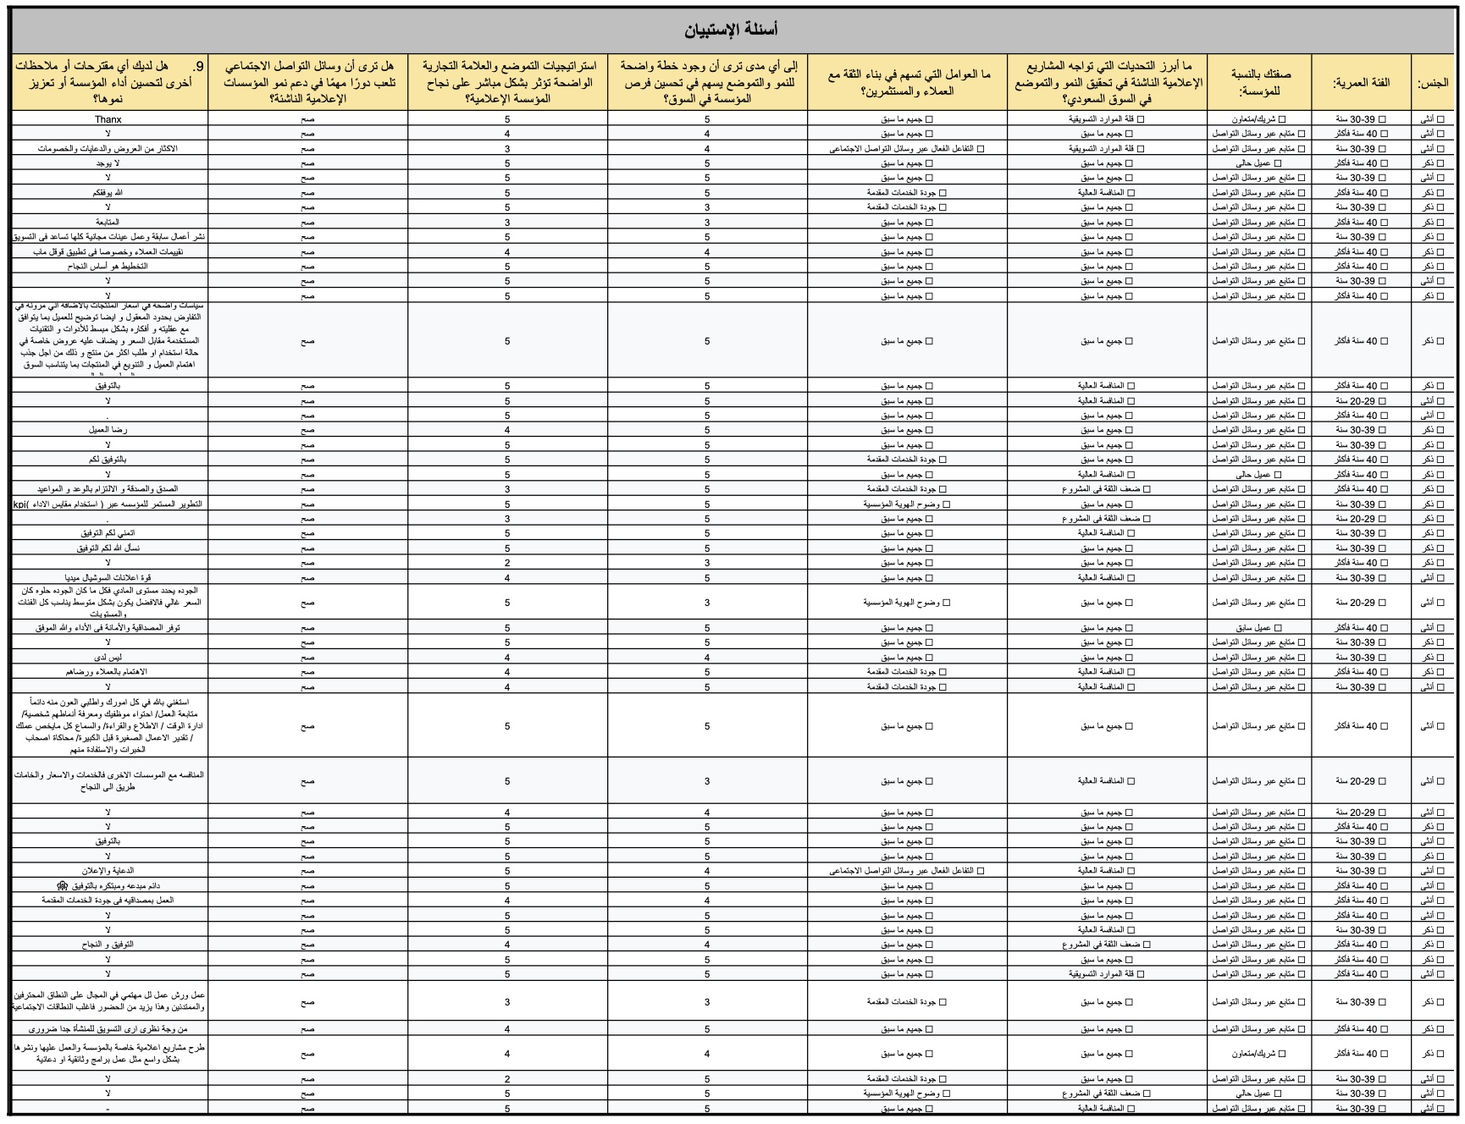
تحليل البيانات ١\١

جامعة ميدآوشن
كليه ريادة الأعمال
مادة رقم ENT636

ثانياً: عرض النتائج

1. الخصائص الديموغرافية للمشاركين
- الجنس: الغالبية من الذكور بنسبة 57.4%، مقابل 42.6% من الإناث.
- العمر: تركزت الفئات في (20–29) بنسبة 42.6% و(30–39) بنسبة 48.1%، مما يدل على أن معظم المشاركين من الشباب.
- العلاقة بالمؤسسة: أوضح 88.9% أنهم يتابعون المؤسسة عبر وسائل التواصل الاجتماعي، بينما مثل العملاء الحاليون والسابقون نسبة أقل.

الخصائص الديموغرافية للمشاركين ١\٢

جامعة ميدآوشن
كليه ريادة الأعمال
مادة رقم ENT636

2. التحديات التي تواجه المشاريع الإعلامية
- اختار 64.8% جميع التحديات (ضعف الثقة، قلة الموارد، المنافسة) كعوائق رئيسية.
- وركز 22.2% على "قلة الموارد التسويقية".
🔹 يوضح ذلك أن التسويق يمثل العقبة الأكبر أمام المشاريع الإعلامية الناشئة.

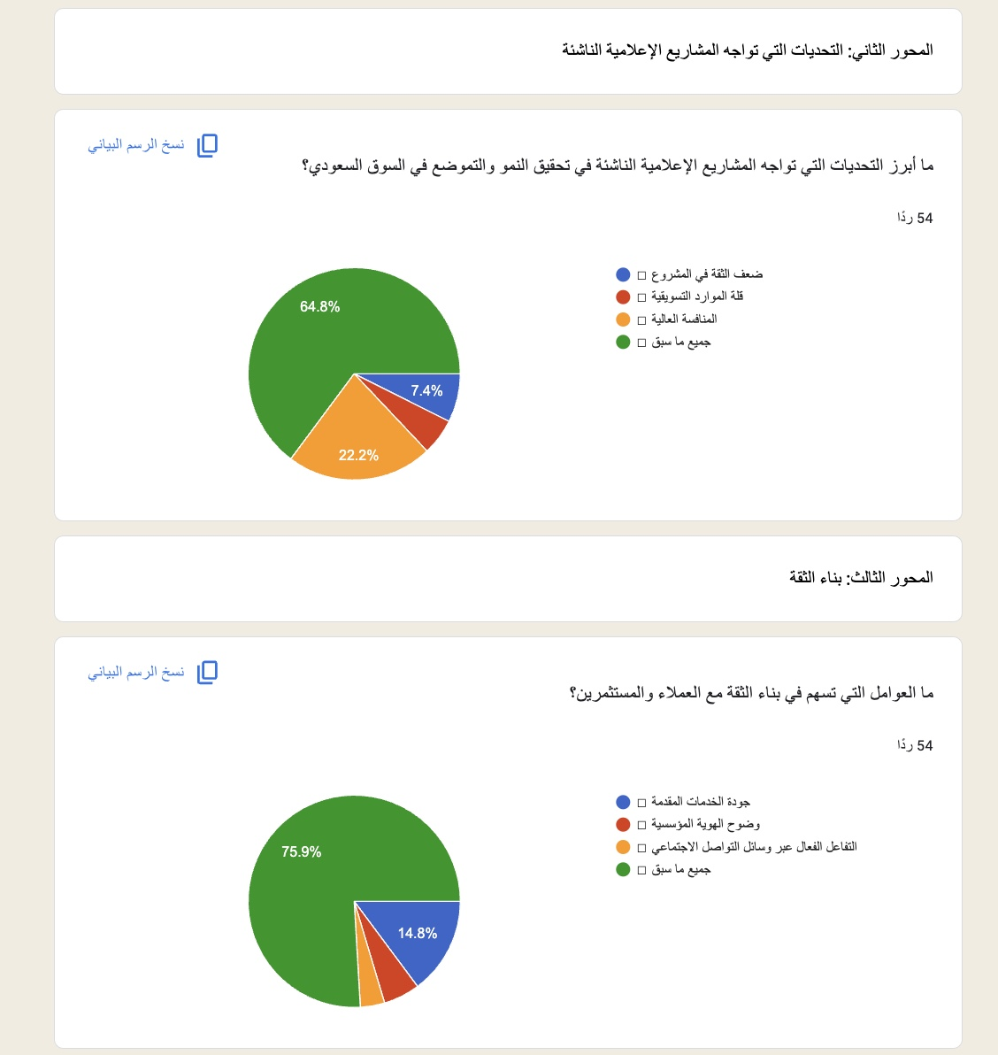
التحديات التي تواجه المشاريع الإعلامية ١\٣

جامعة ميدآوشن
كليه ريادة الأعمال
مادة رقم ENT636

3. بناء الثقة مع العملاء
- أكد 75.9% أن جميع العوامل (جودة الخدمات، وضوح الهوية، التفاعل عبر المنصات) مهمة في بناء الثقة.
🔹 يدل ذلك على أن بناء الثقة عملية شاملة تعتمد على أكثر من جانب.

بناء الثقة مع العملاء ١\٤

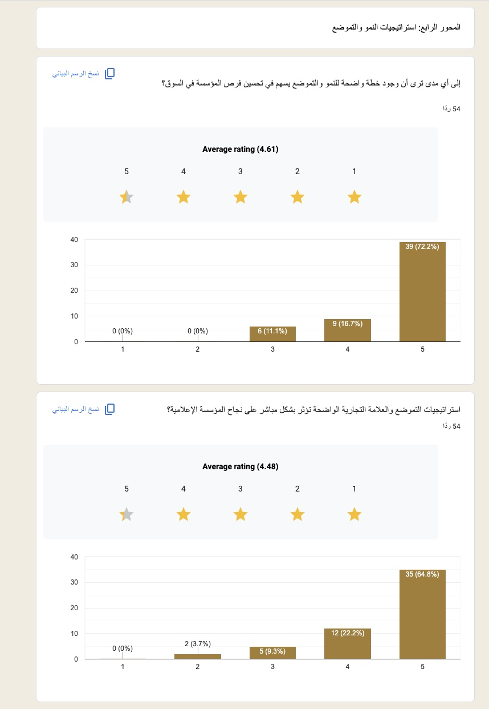
4. استراتيجيات النمو والتموضع
- أشار 72.2% إلى أن وجود خطة واضحة للنمو والتموضع أمر أساسي.
- كما أكد 64.8% على أهمية وجود استراتيجية تجارية وعلامة تجارية قوية.

استراتيجيات النمو والتموضع ١\٥

جامعة ميدآوشن
كليه ريادة الأعمال
مادة رقم ENT636

5. دور وسائل التواصل الاجتماعي
- أجمع 100% من المشاركين على أن وسائل التواصل الاجتماعي أساسية لنمو المشاريع الإعلامية.

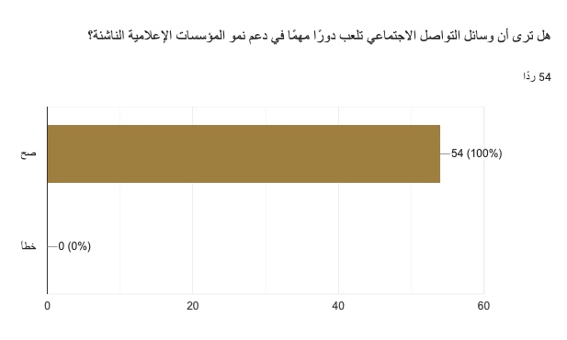
دور وسائل التواصل الاجتماعي ١\٦

6. الملاحظات والتوصيات من المشاركين
- تقديم عروض وخصومات.
- نشر أعمال سابقة وعينات مجانية.
- وضع سياسات تسعير واضحة.
- التركيز على رضا العملاء وجودة الخدمة.
- الاستفادة من تقييمات جوجل ماب.
- عقد ورش عمل وتكثيف النشاط الرقمي.

ثالثاً: مناقشة النتائج
- التحديات: تتفق النتائج مع دراسات سابقة أشارت إلى أن قلة الموارد التسويقية أكبر عائق للمشاريع الناشئة.
- الثقة: أظهرت النتائج أن الثقة تُبنى من خلال الجودة والوضوح والتواصل، وهو ما تؤكده نظريات التسويق الحديثة.
- النمو والتموضع: امتلاك خطة واضحة وعلامة تجارية قوية يُعتبر أساس النجاح، وهو ما يتماشى مع النماذج الاستراتيجية في إدارة الأعمال.
- وسائل التواصل الاجتماعي: الإجماع على أهميتها يعكس واقع السوق المحلي والعالمي.
جامعة ميدآوشن
كليه ريادة الأعمال
مادة رقم ENT636

رابعًا: الاستنتاجات وتفسير النتائج والمحددات

1. الاستنتاجات
تكشف نتائج الدراسة أن المشاريع الإعلامية الريادية الناشئة في السعودية، ومن ضمنها مؤسسة خيال العدسة، تواجه تحديات واضحة تتعلق بالموارد التسويقية والمنافسة، إلا أن الفرص المتاحة للنمو تبقى كبيرة من خلال الاستثمار في التسويق الرقمي، بناء الثقة، وتعزيز العلامة التجارية. كما يتضح أن وسائل التواصل الاجتماعي تمثل ركيزة محورية في استراتيجيات النمو والتموضع، وليست مجرد أداة تكميلية.

2. تفسير النتائج
تبيّن أن قلة الموارد التسويقية تُعد العائق الأكبر أمام توسع المشاريع الإعلامية، وهو ما يفسر الحاجة إلى إعادة توجيه الجهود والموارد نحو استراتيجيات تسويق رقمي أكثر فاعلية. كما أن النتائج توضح أن بناء الثقة لا يعتمد على جانب واحد، بل يتطلب تكاملاً بين جودة الخدمات، وضوح الهوية المؤسسية، والتواصل المستمر مع العملاء، مما ينعكس إيجابًا على السمعة المؤسسية والقدرة التنافسية.

3. فهم البيانات
أظهرت البيانات أن الشريحة العمرية الأكثر تفاعلًا مع المؤسسة تقع ضمن الفئة الشبابية (20–39 سنة). وهذا يشير إلى أن المؤسسة بحاجة إلى تبني استراتيجيات تواصل عصرية ومحتوى إبداعي يتناسب مع ميول هذه الفئة، التي تمثل المحرك الأساسي لنمو السوق الإعلامي.

4. دمج النتائج مع الأدبيات الحالية
تنسجم نتائج الدراسة مع ما طرحته الأدبيات السابقة من تأكيد على دور الثقة، العلامة التجارية، والتسويق الرقمي كعوامل حاسمة في نجاح المشاريع الريادية. كما تدعم النماذج النظرية التي شددت على أهمية وجود خطة نمو واضحة واستراتيجيات تموضع مدروسة لضمان استمرارية المؤسسات الإعلامية وتعزيز تنافسيتها. وهذا يضع مؤسسة خيال العدسة ضمن الإطار العالمي للممارسات الريادية الحديثة مع خصوصية تتناسب مع السوق السعودي.

5. محددات الدراسة
رغم القيمة العلمية والعملية للنتائج، إلا أن الدراسة واجهت بعض المحددات التي ينبغي أخذها في الاعتبار:
- حجم العينة كان محدودًا، مما قد يؤثر على إمكانية التعميم.
- أداة البحث اقتصرت على الاستبيان الإلكتروني، ما حدّ من تنوع البيانات، وكان من الممكن إثراؤها بمقابلات أو دراسات حالة.
- البعد الزمني يعكس لحظة محددة، وبالتالي قد تتغير النتائج مع تغيرات السوق.
- التركيز المكاني على حالة خيال العدسة يقلل من إمكانية إسقاط النتائج على جميع المشاريع الإعلامية الناشئة في السعودية.

جامعة ميدآوشن
كليه ريادة الأعمال
مادة رقم ENT636

الفصل الخامس
الخاتمة والتوصيات

جامعة ميدآوشن
كليه ريادة الأعمال
مادة رقم ENT636

أولاً: الخاتمة
خلصت الدراسة إلى أن المشاريع الإعلامية الريادية الناشئة في السعودية، مثل مؤسسة خيال العدسة، تواجه تحديات بارزة تتعلق بضعف الموارد التسويقية وشدة المنافسة، لكن في المقابل تملك فرصًا قوية للنمو من خلال الاستفادة من أدوات التسويق الرقمي وبناء الهوية المؤسسية.
أظهرت النتائج أن الثقة مع العملاء تُبنى عبر جودة الخدمات ووضوح الهوية والتفاعل المستمر، بينما يعد وجود خطة واضحة للنمو والتموضع أساسًا لتعزيز الاستمرارية. كما أن الإجماع على أهمية وسائل التواصل الاجتماعي يعكس الدور المحوري الذي تلعبه هذه المنصات في تطوير المشاريع الإعلامية محليًا وعالميًا.

ثانياً: التوصيات
بناءً على نتائج البحث، يمكن اقتراح التوصيات التالية:
- تخصيص موارد أكبر للتسويق الرقمي عبر حملات إعلانية مدروسة تستهدف الجمهور المحلي وتبرز نقاط القوة في الخدمات.
- تبني استراتيجية شاملة لبناء الثقة مع العملاء من خلال وضوح السياسات، وجودة التجربة، والتواصل الشفاف.
- الاستثمار في تطوير العلامة التجارية لتعزيز التموضع في السوق وبناء هوية مميزة وقوية.
- تعزيز النشاط على منصات التواصل الاجتماعي عبر محتوى إبداعي، وعرض الأعمال السابقة، واستخدام التفاعل المباشر مع الجمهور.
- تنويع مصادر الدخل والخدمات من خلال إضافة منتجات رقمية أو ورش تدريبية أو شراكات مع جهات داعمة.
- مواجهة التحديات بالابتكار عبر حلول رقمية مرنة وأدوات تقنية تدعم الكفاءة وتقلل من التكاليف.

جامعة ميدآوشن
كليه ريادة الأعمال
مادة رقم ENT636

المراجع
- Sarasvathy, S. D., et al. (2023). “Effectuation within narratives of creative industries entrepreneurship.” Journal of Business Venturing, صفحة 14 – حول تطبيق التفكير التأثيري في المشاريع الإبداعية.
- Hang, M., & van Weezel, A. (2007). “Media and entrepreneurship: What do we know and where should we go?” Journal of Media Business Studies, صفحة 30 – نظرة شاملة لريادة الأعمال الإعلامية.
- Lubytė, V. (2019). “Small and Medium Enterprises Brand Positioning Through Guerrilla Marketing Principles.” International Journal of Marketing Studies, صفحة 9 – تقنيات التموضع باستخدام التسويق الغير تقليدي.
- Keelson, S. A., et al. (2024). “The influence of Market Competition on SMEs’ Performance… Does Process Innovation Moderate?” Journal of Small Business Strategy, صفحة 22 – علاقة المنافسة والابتكار.
- Vahlne, J. E., et al. (2019). “Making a first impression as a start‑up: Strategies to overcome low initial trust perceptions.” International Entrepreneurship and Management Journal, صفحة 11 – بناء الثقة الأولية في المشاريع الناشئة.
- Fiet, J. O., et al. (2020). “Trust in the investor relationship marketing of startups: a systematic review.” Entrepreneurship Theory and Practice, صفحة 37 – العلاقة بين الثقة والمستثمرين.
- Gatautis, R., & Vitkauskaite, E. (2024). “Effectuation in digital multi‑sided platform startups.” ScienceDirect, صفحة 5 – التأثير في بيئة المنصات الرقمية.
- Ahmed, A., & Suleiman, M. (2025). “Impact of digital transformation on SME’s marketing performance.” Journal of Strategic Marketing, صفحة 19 – التحول الرقمي في الأداء التسويقي.
- Kaplan, A. M., & Haenlein, M. (2018). “Social media technology for the strategic positioning of small and medium‑sized enterprises.” Wiley Interdisciplinary Reviews, صفحة 43 – التقنية الاجتماعية والتموضع.
- Kraus, S., et al. (2017). “Media Entrepreneurship—Taking Stock and Moving Forward.” International Journal on Media Management, صفحة 7 – نظرة تحليلية لريادة الإعلام.

الملحق
للوصول للاستبيان علي الرابط التالي
https://forms.gle/7dPMi4HBopVNxWzA9

